

Travail pratique 2

Exercices pratiques et théoriques sur l’analyse grammaticale

Par  
Frédérik Boutin

Travail présenté à Mme Dorra Lamouchi

Dans le cadre du cours CompilationINF37207

22 avril 2024

# 2.1 - Exercice 1

J’ai dû réaliser 2 fichiers, soit un fichier lex pour bien découper les entrés en token, puis un dossier yac, pour lequel j’ai adapté légèrement le modèle de départ afin d’inclure le lien avec le dossier lex. J’ai cru comprendre que le modèle de départ du fichier lex permettait de ne pas utiliser de fichier lex, cependant à la suite de plusieurs problèmes de fonctionnement, j’ai décidé d’inclure un fichier lex supplémentaire. Pour exécuter, j’ai utilisé les commandes suivantes : lex exercice1.lex , yacc -d exercice1.yac , gcc lex.yy.c y.tab.c -o exercice1 -lfl , ./exercice 1 , puis j’ai inscris l’instruction (ex. : bc).



Figure 1 - fichier exercice1.lex



Figure 2 - Fichier exercice1.yac

# 2.2 - Exercice 2

Le code à 3 adresses :

$$t1=x*x$$

$$t2=y*y$$

$$t3=t1*t2$$

$$L_{condition} : if m2>5 goto L_{instruction}$$

$$goto L_{sortie}$$

$$L_{instruction} : t4=m2-x$$

$$m2=t4$$

$$goto L_{condition}$$

$$L_{sortie} :$$

# 2.3 - Exercice 3

## Arbre syntaxique

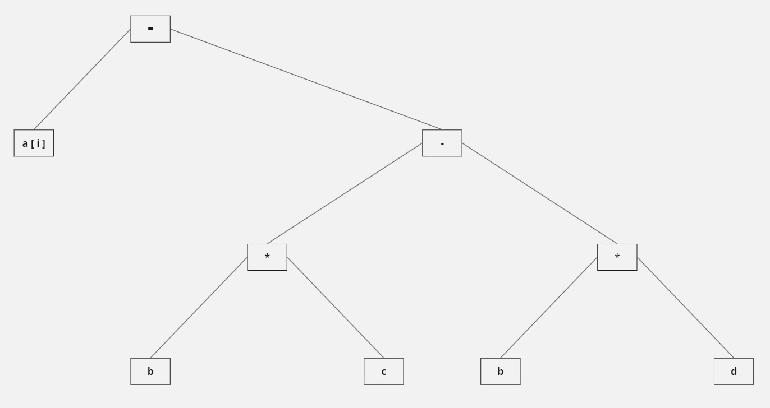

## Quadruples

|  |  |  |  |  |
| --- | --- | --- | --- | --- |
|  | Op | Arg1 | Arg2 | result |
| (0) | * | b | d | t1 |
| (1) | uminus | t1 |  | t2 |
| (2) | * | b | c | t3 |
| (3) | + | t3 | t2 | t4 |
| (4) | := | a[ i ] | t4 |  |

## Triplets

|  |  |  |  |
| --- | --- | --- | --- |
|  | Op | Arg1 | Arg2 |
| (0) | * | b | d |
| (1) | uminus | (0) |  |
| (2) | * | b | c |
| (3) | + | (1) | (2) |
| (4) | := | a[ i ] | (3) |

# 2.4 - Exercice 4

## a) Code à 3 adresses

$$S=S1$$

$$L_{condition} : if S<B goto L_{instruction}$$

$$goto L_{sortie}$$

$$L_{instructions} : S3$$

$$S=S2$$

$$goto L_{condition}$$

$$L_{sortie} :$$

## b) Règles sémantiques de la production S -> for (S1 ; B ; S2) S3

$$S.L_{condition} :=new Label$$

$$S.L_{instructions} :=new Label$$

$$S.L_{sortie} :=new Label$$

$$S.code :=S1.code || gen\left(S.L_{condition} ‘:’ \right)$$

$$|| gen (‘if’ S.place ‘<’ B.code ‘goto’ S.L_{instructions})$$

$$|| gen (‘goto’ S.L_{sortie}) || gen (S.L_{condition} ‘:’ )$$

$$|| S3.code || gen \left(S.place=S2.code \right)$$

$$|| gen \left(‘goto’ S.L_{condition} \right) || gen (S.L_{sortie} ‘:’ )$$